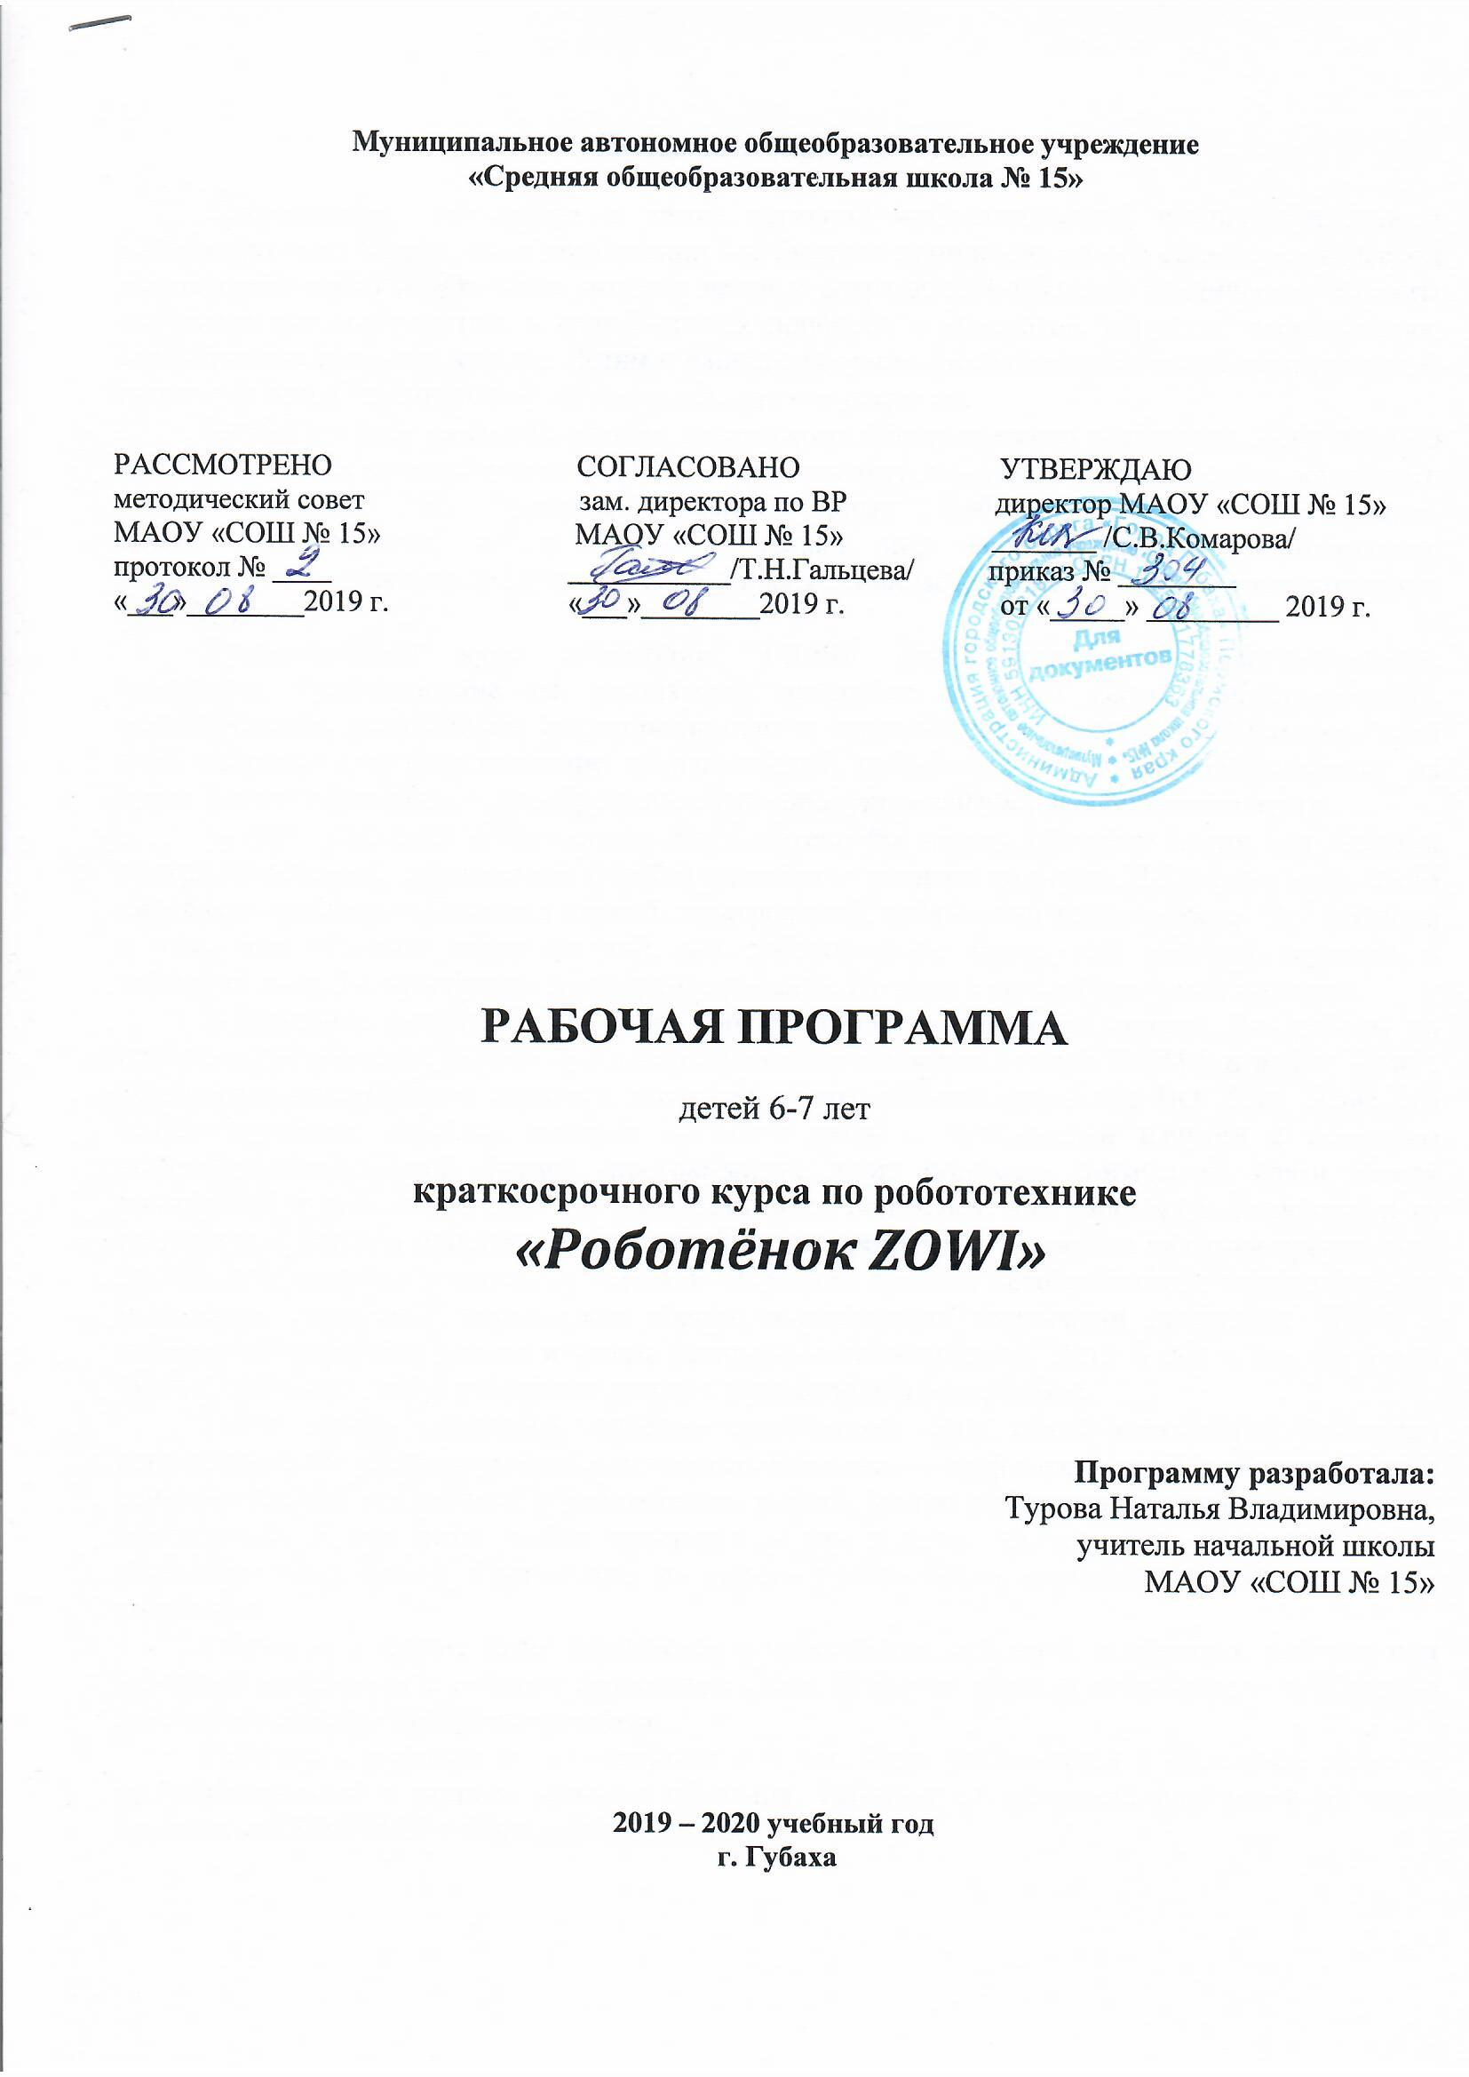
Пояснительная записка
Современные дети живут в эпоху активной информатизации, компьютеризации и роботостроения. Технические достижения всё быстрее проникают во все сферы человеческой жизнедеятельности и вызывают интерес детей к современной технике. Технические объекты окружают нас повсеместно, в виде бытовых приборов и аппаратов, игрушек, транспортных, строительных и других машин. Детям с раннего возраста интересны двигательные игрушки. В школьном возрасте они пытаются понимать, как это устроено.
Чтобы достичь высокого уровня творческого и технического мышления, дети должны пройти все этапы конструирования. Необходимо помнить, что такие задачи ставятся, когда дети имеют определённый уровень знаний, опыт работы, умения и навыки.
Юные исследователи, войдя в занимательный мир образовательной робототехники, погружаются в сложную среду информационных технологий, позволяющих роботам выполнять круг функций.
Краткосрочный курс «Роботёнок ZOWI» научно-технической направленности, модульная, ориентирована на реализацию интересов детей в сфере конструирования, моделирования, развитие их информационной и технологической культуры. Краткосрочный курс направлен на формирование познавательной мотивации, определяющей установку на продолжение образования; приобретение опыта продуктивной творческой деятельности.
Многие родители современных детей хотели бы начать обучение своих чад основам программирования, электроники и робототехники с раннего возраста. Да и сами дети часто проявляют желание заниматься наукой, электроникой, цифровыми технологиями. Но проблема в том, что обычное обучение той, же робототехнике будет для ребенка скучным и малопонятным. То же касается и программирования. Но выход есть, обучать можно, играя.
В принципе, детских обучающих конструкторов разного рода немало. Для работы по программе «Роботёнок ZOWI» будет использоваться планшет Lenovo TAB4 8 и робот Zowi . Интересная альтернатива скучным занятиям — это роботы семейства BQ Zowi. Zowi это интеллектуальная игрушка, которая знакомит детей с технологией изнутри с помощью контекстуализированной формы: программируя, учит понимать логические связи между кодировкой и действием, если его разобрать, дети понимают, как работает электроника и ее компоненты. Можно изменить его внешний вид и программы. Также он является прекрасным другом для развития командных навыков. В рамках проекта дети развивают математическое мышление, укрепляют технические знания и повышают творческий потенциал. Играя и экспериментируя, они весело изучают технологический продукт. Дети 6 лет и старше очень быстро понимают, что и как нужно делать с управляющей программой.
Робот может двигаться, избегая препятствий. Это стало возможным благодаря оснащению Zowi ультразвуковыми датчиками. Его глаза — не фотоэлементы, а ультразвуковые сенсоры. Закрыв эти датчики у работающего робота, можно видеть, как он пытается избежать препятствия. Кроме того, робот чувствует, когда к нему прикасаются, и слышит звуки (благодаря микрофону). Светодиоды на «лице» робота могут отражать его эмоции в виде смайликов.
Обучение в форме игры начинается с простейших действий, в процессе ребенок или взрослый знакомятся с новыми функциями Zowi. В форме игры обеспечивается и обучение некоторым основам программирования.
Работать с роботом можно начиная с 6 лет. Игра усложняется с развитием проекта, приспосабливаясь к разным уровням обучения. Работает от планшета или телефона через приложение ZOWIAPP и Bluetooth соединение.

Цель, задачи программы
Цель: получение детьми опыта по освоению элементарных способов приведение в движение механизмов модели.
Задачи:
- познакомить с «первыми шагами» робота Zowi;
- формировать первичные представления об образовательной робототехнике, ее значении в жизни человека, о профессиях связанных с изобретением и производством технических средств;
- воспитывать ценностное отношение к собственному труду, труду других людей и его результатам;
- формировать навыки сотрудничества: работа в коллективе, в команде, малой группе (в паре);
- развивать фантазию, творческое мышление, зрительную память, мелкую моторику пальцев рук;
- учить детей правильно работать с пошаговыми инструкциями;
демонстрировать готовые шаблоны, для создания своего варианта робота Zowi;
- показать возможности современной интерактивной игрушки в совместной деятельности взрослого и ребёнка.
Формы организации учебных занятий
- беседа (получение нового материала);
- самостоятельная деятельность (дети выполняют индивидуальные задания в течение части занятия);
- ролевая игра;
- соревнование (практическое участие детей в разнообразных мероприятиях по техническому конструированию).
Форма организации занятий может варьироваться педагогом и выбирается с учетом той или иной темы.
Методы обучения
Познавательный (восприятие, осмысление и запоминание нового материала с привлечением наблюдения готовых примеров, моделирования, изучения иллюстраций, восприятия, анализа и обобщения демонстрируемых материалов);
Систематизирующий (беседа по теме, составление схем и т.д.)
Контрольный метод (при выявлении качества усвоения знаний, навыков и умений и их коррекция в процессе выполнения практических заданий)
Групповая работа (используется при совместной работе, а также при разработке проектов)
Соревнования (практическое участие детей в разнообразных мероприятиях по техническому конструированию).
Сроки реализации программы
Краткосрочный курс рассчитан на 28 часов.
1 уч. час в неделю.
Продолжительность занятий: 30 минут.
Принципы и подходы к формированию программы
Программа основывается на следующих принципах:
1) обогащение детского развития;
2) построение образовательной деятельности на основе индивидуальных особенностей каждого ребенка, при котором сам ребенок становится активным в выборе содержания своего образования, становится субъектом;
3) содействие и сотрудничество детей и взрослых, признание ребенка полноценным участником образовательных отношений;
4) поддержка инициативы детей в продуктивной творческой деятельности;
5) формирование познавательных интересов и познавательных действий ребенка в продуктивной творческой деятельности.

Список литературы:
Интернет-ресурсы:
- Обучаем ребенка робототехнике, играя: роботы BQ Zowi.
- Обзор обучающего робота BQ Zowi, устройство, характеристики, особенности.

Тематическое планирование

краткосрочного курса по робототехнике

«Роботёнок ZOWI»

Количество часов: 18
№ п.п. | Тема занятия | Кол-во часов | Примечание
1 полугодие
1. | Введение. Знакомство с роботом Zowi и планшетом Lenovo TAB4 8. Организация рабочего места. Техника безопасности.  Роботы в нашей жизни. Что такое робототехника. | 1
2. | Дизайн робота. Движения робота. Включение/выключение робота Zowi. | 1
3. | Знакомство с кнопкой А. Танец Zowi. | 1
4. | Знакомство с кнопкой В. Изучаем эмоции робота. | 1
5. | Знакомство с кнопками А+ В. | 1
6. | Повтори за роботом. Конкурс «Самый внимательный». | 1 | Приглашение родителей.
7. | Подготовка к мастер-классу. | 1
8. | Занятие совместно с родителями. Мастер-класс для родителей. | 1 | Приглашение родителей.
2 полугодие
9. | Работа с планшетами. | 6
10. | Знакомство с другими видами конструкторов. | 4
 | Итого | 28 часов

